Van de Ende groep Maasdijk

Op Westland on stage heb ik een afspraak gemaakt bij vd end groep mijn afspraak daar was om half 9.we kregen eerst een uitleg over vd ende groep en daarna kregen we een rondleiding en toen onze rondleiding klaar was gingen hij vertelde ons over een heel groot project in India ze moesten pompen leveren voor een goudmijn omdat er in die mijn heel water stond en het elke keer terug kwam dus dat was een heel groot project voor hun. En daarna ging een dobbelsteen lassen.

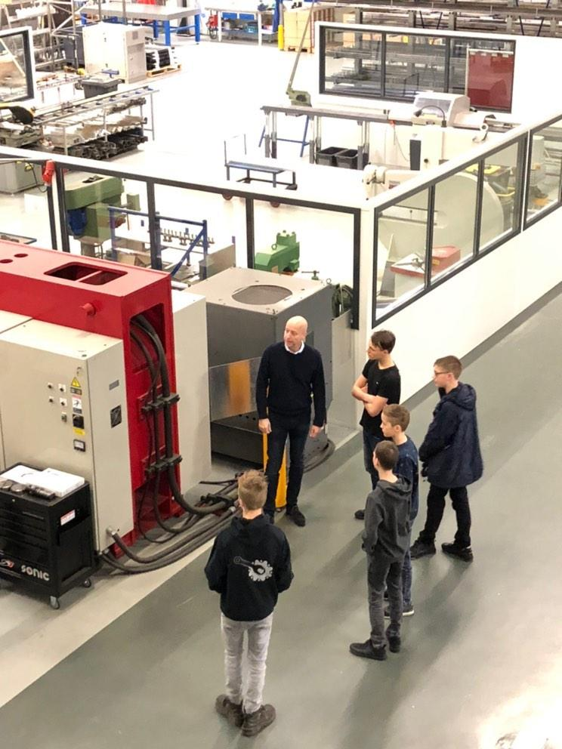 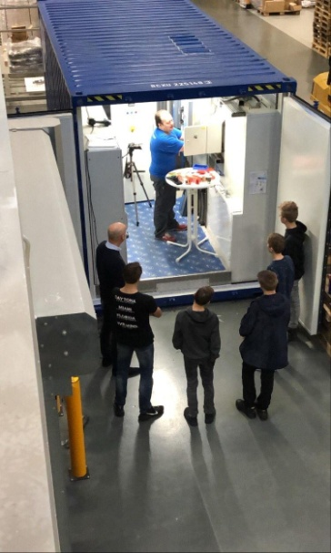

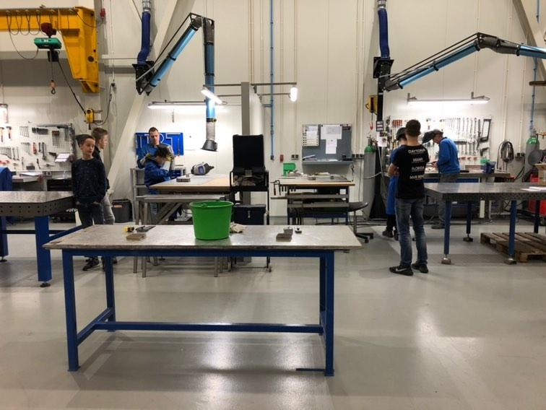

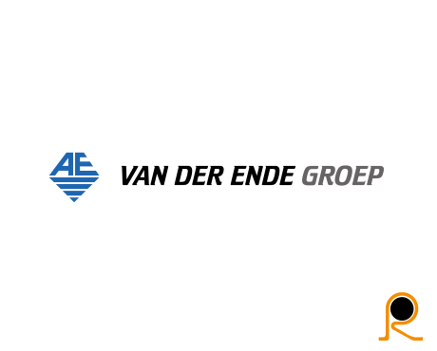

Royal brinckman ’s-Gravenzande

Ik had een afspraak gemaakt bij Royal brinckman om half 11. Bij Royal brinckman krijgen we eerst een rondleiding door het bedrijf heen en toen gingen ik een bakje maken met een lampje er in en die moest ik gaan solderen. Royal brinckman is een bedrijf dat heel veel doet met het maken van machines waar tuinders water mee kunnen geven.

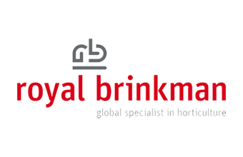

Boels rental Rijswijk

Ik had een afspraak om 1 uur bij boels rental. Boels rental is een bedrijf dat allemaal spullen verhuurt. Het bedrijf werd opgericht in 1977 door pierre boels. Ze hebben nu heel veel bedrijven in Nederland. We kregen een kleine rondleiding door de winkel van ze en uit eindelijk mochten we in een hoogwerker.

